28 ianuarie 2025
RAPORT DE ZI

Date de conectare FTP
HOST: 91.195.151.146
USERNAME: transgaz
PASSWORD: s3cur1zat

În scopul unei mai bune colaborări, vă rugăm să ne semnalaţi eventualele neplăceri şi să ne oferiţi sugestii pe care le consideraţi necesare creşterii calităţii serviciului de monitorizare.

1.Ştiri şi emisiuni din domeniul gazelor

Calificativ:  NEUTRU | Companiile și instituțiile care pregătesc restructurări | Antena3 - 18:19  4min 30s
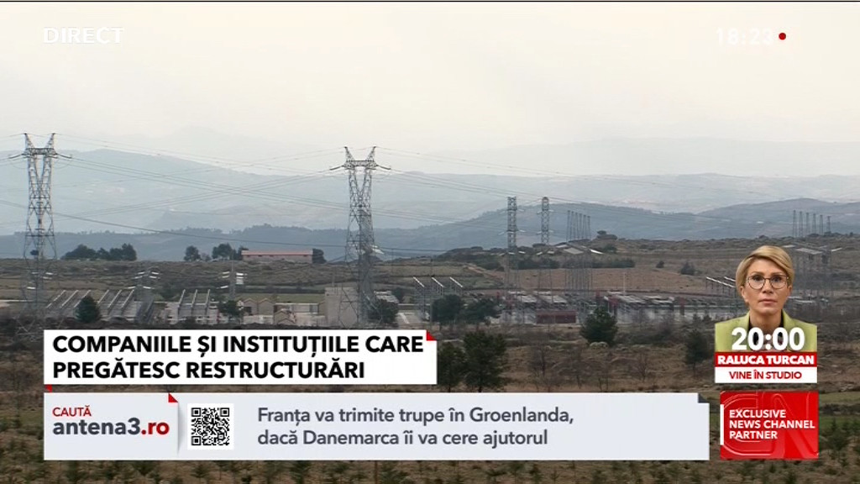 | Guvernul a decis reducerea costurilor bugetare prin eliminarea unor posturi, în special a celor neocupate. Restructurările vizează inclusiv posturi de secretari de stat și în cadrul Secretariatului General al Guvernului. Restrângerea vizează și ASF, ANRE, ANCOM, instituții al căror comasare va fi decisă în ședința coaliției de guvernare din data de 29 ianuarie. De asemenea, Ministrul Energiei anunță eliminarea posturilor vacante și reducerea posturilor deja ocupate cu până la 20%, măsură care va viza și companiile din subordinea ministerului.  VIDEO Antena3

Calificativ:  NEUTRU | Plafonarea, pomană electorală pe banii furnizorilor | RomâniaTV - 18:35
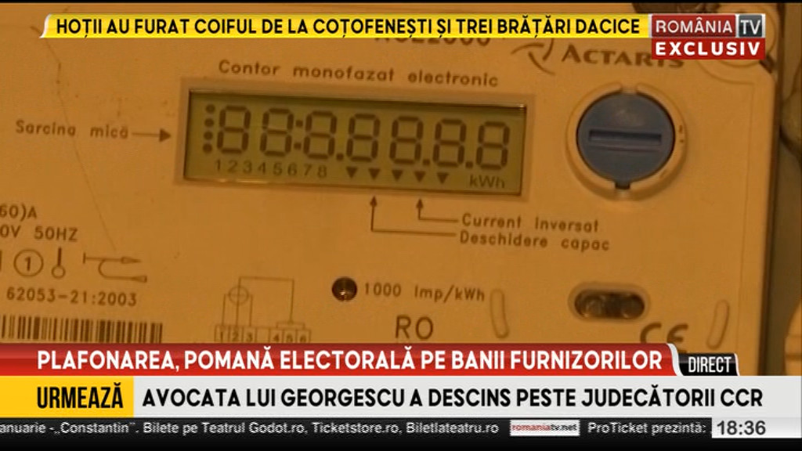 | Statul a rămas restant furnizorilor de energie cu opt miliarde de lei. Această sumă reprezintă datorii neachitate acumulate în urma plafonării prețurilor la energie. Deși a adus aproape de faliment fuurnizorii prin neachitarea acestor restanțe, Ministerul Energiei anunță posibilitatea ca schema de plafonare să fie prelungită pentru câteva luni. În acest moment decontarea se face abia pentru luna ianuarie a anului trecut, în condițiile în care datoria statului a crescut cu trei miliarde de lei doar din luna octombrie până acum. Furnizorii anunță că nu mai pot susține această schemă, mai ales că dobânzile la împrumuturile cu care o finanțează au ajuns și la 10%.

2. Știri și emisiuni din domeniul energiei

Calificativ:  NEUTRU | Încep concedierilor în energie | Antena 1 - 19:12  3min 05s
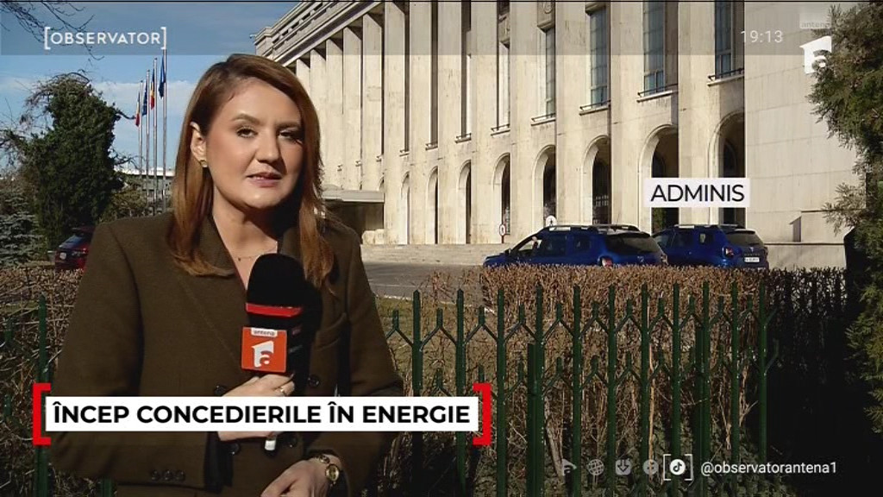 | Ministrul Energiei, Sebastian Burduja, anunță că dorește să facă disponibizări și restructurări pentru a reduce cheltuielile din domeniul energiei. Companiile vizate sunt CEO, Romgaz, Elcen, Hidroelectrica, Nuclearelectrica, CE Valea Jiului, Electrocentrale Craiova, SAPE, CONPET și Oil Terminal. Măsurile au stârnit nemulumiri în randul angajaților din domeniul energetic.  VIDEO Antena 1

